Monsieur CLEMENT Ludovic

Responsable développement des formations B.A.F.A - B.A.F.D

IFAC PACA
2 rue le Titien
84000 AVIGNON

Objet : Documentation B.A.F.A / B.A.F.D Avignon, le 9 August 2023

Madame, Monsieur,
Comme convenu, vous trouverez ci-joint, la documentation B.A.F.A-B.A.F.D accompagnée d’une fiche d’inscription.

Restant à votre disposition pour plus d’informations au 06.75.80.65.74, veuillez recevoir, Madame, Monsieur, l’expression de mes considérations distinguées.

PROCEDURE POUR OBTENTION N° DDCS INSCRIPTION BAFA

- Dans Google taper : jeunes.gouv.fr/bafa-bafd
- Cliquer sur le 1 er site
- Sur la page une carte de France s’affiche à droite : cliquez sur Région PACA
- En haut à droite cliquez sur la case : « je veux m’inscrire »
- Je souhaite m’inscrire à une formation BAFA
- Cliquez sur je n’ai pas encore de compte d’accès et je débute une formation
- Remplir les différents renseignements puis numéro DDCS s’affiche et est envoyé sur l’adresse mail renseignée

!!!! Bien noter le numéro ainsi que l’adresse mail qui servira d’identifiant !!!!

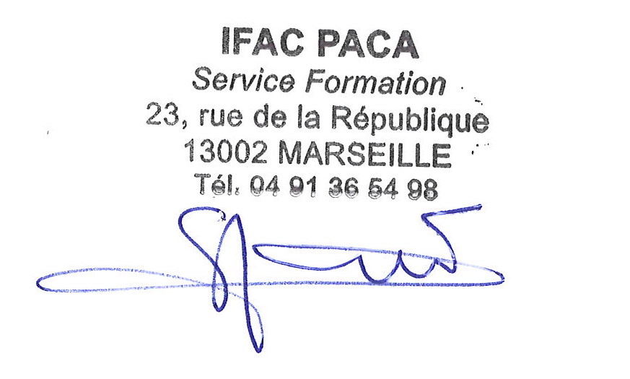
M. CLEMENT Ludovic

